HOW TO MAKE ECOPRINT ON MASK IN THE CONTEXT OF COVID-19 PREVENTION BASED ON ECO GREEN at HIRZU MILLATI ISLAMIC BOARDING SCHOOL, SINGOCANDI KUDUS

Rohmatun Nafi’ah^{1*}, Arina Hafadhotul Husna²
¹⁻²STIKES Cendekia Utama Kudus
Email: nafistikescenut@gmail.com

ABSTRAK

Seiring dengan meningkatnya kasus Covid-19 di Kabupaten Kudus yang sangat berdampak terhadap pola hidup masyarakat. Untuk itu STIKES Cendekia Utama Kudus melakukan Pengabdian Kepada Masyarakat. Pengabdian kepada masyarakat ini bertujuan untuk memberikan pelatihan soft skill dalam membuat Ecoprint pada Masker sebagai upaya pencegahan Covid-19 berbasis Eco Green, karena memakai masker adalah salah satu upaya dalam pencegahan Covid-19. Selain itu dengan memberikan pelatihan Bahasa Inggris tentang “Prosedure text” dan Melatih speaking skill prosedur membuat masker ecoprint. Sasaran kegiatan pengabdian ini adalah santriwati “Hirzu Millati Islamic Boarding School”, Singocandi Kudus. Kegiatan ini dilakukan pada hari Jum’at tanggal 22 Januari 2021. Pelaksanaan kegiatan ini dilakukan dalam 3 tahap; tahap pertama yaitu perencanaan, persiapan dan tahap terakhir adalah pelaksanaan kegiatan. Dalam pelaksanaan kegiatan metode yang digunakan adalah metode ceramah dengan teknik presentasi dan praktik langsung pembuatan Ecoprint pada masker berbasis Eco Green dan mempresantasikan langsung melalui speaking. Hasil dari kegiatan pengabdian masyarakat ini sangat baik, santriwati “Hirzu Millati Islamic Boarding School” semakin kreatif, produktif dan inovatif dalam mengkreasikan masker selama pembuatan Ecoprint dari bahan alam berbasis Eco Green. Santriwati juga aktif dan berani tampil ke depan mempresentasikan dalam “Speaking english” Prosedur pembuatan masker ecoprint, mereka begitu antusias dengan kegiatan yang telah dilakukan. Kegiatan ini memberikan dampak positif bagi santriwati.

Kata Kunci: Ecoprint, Masker, Eco Green, Prosedure text, speaking

ABSTRACT

Along with the increasing number of Covid-19 cases in Kudus Regency, which greatly affects people's lifestyles. For this reason, STIKES Cendekia Utama Kudus performs Community Service. This community service aims to provide soft skill training in making Ecoprints on Masks as an effort to prevent Covid-19 based on Eco Green, because wearing masks is one of the efforts in preventing Covid-19. In addition, by providing English language training on "Procedure text" and practicing speaking skills on procedures for making ecoprint masks. The target of this service activity is the female students of "Hirzu Millati Islamic Boarding School", Singocandi Kudus. This activity was carried out on Friday, January 22, 2021. The implementation of this activity was carried out in 3 stages; The first stage is planning, preparation and the last stage is the implementation of activities. In the implementation of the activities, the method used is the lecture method with presentation techniques and direct practice of making Ecoprints on Eco Green-based masks and presenting directly through speaking. The results of this community service activity are very good, the students of "Hirzu Millati Islamic Boarding School" are getting more creative, productive and innovative in creating masks during the making of Ecoprints from natural materials based on Eco Green. Santriwati is also active and dares to come forward to present in “Speaking English” The procedure for making ecoprint masks, they are very enthusiastic about the activities that have been carried out. This activity has a positive impact on the students.

Keywords: Ecoprint, Mask, Eco Green, Prosedure text, speaking

LATAR BELAKANG
Kasus Covid-19 di Indonesia semakin meningkat, khususnya di Kabupaten Kudus, Jawa Tengah yang melonjak drastis, hingga Rumah Sakit sudah tidak mampu menampung pasien yang terpapar Covid-19. Pemerintah Kabupaten Kudus melalui Tim Gugus Covid-19 Kabupaten Kudus sudah secara aktif melakukan sosialisasi kepada masyarakat melalui berbagai macam media baik cetak maupun elektronik [1]. Harapanya angka kasus covid-19 di Kabupaten Kudus berangsur-angsur turun. Salah satu himbauan pemerintah pada pandemi Covid-19 ini yaitu mewajibkan seluruh masyarakat menggunakan masker ketika keluar rumah, guna mencegah penyebaran Covid-19, yang menyebabkan permintaan masker mengalami peningkatan.
Salah satu upaya pencegahan Covid-19 yaitu dengan menggunakan masker. Namun pada pembuatan masker bisa kita kreasikan dengan inovasi dengan tema Ecoprint. Ecoprint terbilang unik karena tekniknya berbeda dengan pembuat masker pada umumnya. Ecoprint itu teknik cetak kain menggunakan pewarna alami yang ramah lingkungan. Dari pewarna, kain, dan motif berasal dari alam sehingga ramah lingkungan [2]. Pewarna kain berasal dari kayu, motif berasal dari daun, batang, dan bunga, sehingga hasil akhir tidak akan sama satu dengan lainnya walaupun sudah menggunakan jenis daun yang sama, jadi bisa dikatakan ekslusif karena sesuai dengan kreativitas masing-masing.
Sesuai dengan namanya, eco dari kata ekosistem (alam) dan print yang artinya mencetak. Teknik pewarnaan ecoprint yang dipelopori oleh India Flint. Ecoprint diartikan sebagai “proses untuk mentransfer warna dan bentuk ke kain melalui kontak langsung. Teknik ecoprint yang merupakan perkembangan dari ecofashion, untuk menghasilkan produk fashion yang ramah lingkungan” [3]. Masker ecoprint merupakan batik yang terbuat dari daun yang memiliki serat tebal, kemudian dicetak dengan menggunakan cara yang sederhana di atas kain berwarna putih. Bahan utama yang diperlukan dalam pembuatan batik ini mudah ditemui pada lingkungan pondok tersebut, seperti daun jati, daun mangga, daun singkong, ataupun daun pepaya [4]. Kelebihan produksi batik ecoprint adalah bahan baku pembuatan masker ini yang tersedia cukup banyak karena banyaknya pohon yang ditanam di berbagai tempat seperti di pinggir jalan, di pekarangan rumah, bahkan di sawah.
Beberapa penelitian menunjukkan perlunya ciptaan-ciptaan baru yang kreatif dan inovatif dalam rangka untuk memenuhi kebutuhan konsumen dan pasar. Seperti penelitian yang dilakukan oleh [5] yang mengeksplorasi mix teknik ecoprint dan teknik batik melalui eksperimen sesuai dengan metode yang digunakanya itu pactriced based research. Dari hasil eksperimen tersebut didapatkan daun dan bunga yang bisa tercetak dan yang tidak bisa tercetak pada kain sutra. Ecoprint disebut unik karena tidak bisa diulang. Bahan pewarna (daun atau bunga) yang digunakan tidak sama, bahan pewarna yang digunakan di satu tempat dan di tempat lain akan berbeda. Namun Proses ecoprint yang sebenarnya membutuhkan waktu yang lama. Hal ini dilakukan untuk mendapatkan hasil yang maksimal dan awet [6].
Melihat perkembangan zaman yang semakin pesat dan modern, Pondok Pesantren Putri Hirzu Millati juga memiliki keinginan mendidik santriwati yang tidak hanya sekedar sholihah, rajin dan memiliki akhlakul karimah namun juga harus memiliki kemampuan akademik dan soft skill yang baik dan diperlukan di dunia modern saat ini. Sehingga santriwati alumni Pondok Pesantren Hirzu Millati kedepannya memiliki ketrampilan dan mampu bersaing dalam persaingan global.
Adapun solusi yang ditawarkan dalam kegiatan pengabdian kepada masyarakat ini adalah memberikan pelatihan dengan judul “How to Make Ecoprint on Mask in The Context of Covid-19 Prevention Based on Eco Green at Hirzu Millati Islamic Boarding School, Singocandi Kudus”. Santriwati diharapkan semakin kreatif, produktif dan inovatif dalam mengkreasikan masker selama pembuatan ecoprint dari bahan alam berbasis Eco Green. Santriwati juga diharapkan berani tampil ke depan mempresentasikan dalam “Speaking english”. Selain itu, kegiatan ini juga memberikan pelatihan soft skill dalam membuat Ecoprint pada Masker sebagai upaya pencegahan Covid-19 berbasis Eco Green. Diharapkan bagi santriwati yang memiliki jiwa entrepreneur/pengusaha mampu memproduksi dan menjual produk tersebut sehingga mampu meningkatkan kehidupan ekonomi ke depan.
Untuk menjawab tantangan global, Bahasa Inggris tentunya dibutuhkan. Kegiatan ini juga memberikan pelatihan Bahasa Inggris tentang “Prosedure text” dengan metode “Fun with english” [7] dengan melatih speaking skill prosedur pembuatan ecoprint santriwati “Hirzu Millati Islamic Boarding School”, Singocandi Kudus. Di akhir kegiatan santriwati “Hirzu Millati Islamic Boarding School”, Singocandi Kudus tidak hanya mampu membuat masker Ecoprint berbasis Eco Green saja, tetapi juga mampu melatih speaking skill mereka dalam menceritakan pengalaman dan prosedur pembuatan masker Ecoprint tersebut.

METODE
Kegiatan pengabdian kepada masyarakat dengan judul “How to Make Ecoprint on Mask in The Context of Covid-19 Prevention Based on Eco Green at Hirzu Millati Islamic Boarding School, Singocandi Kudus” ini di selenggarakan pada hari Jum’at Tanggal 22 Januari 2021, adapun metode rincian pelaksanaannya terbagi menjadi tiga tahap:
- Perencanaan dan Persiapan
Pada tahap perencanaan dan persiapan kegiatan pengabdian kepada masyarakat yang dilakukan pada tahap persiapan ini adalah; Diskusi target kegiatan, pelaksanaan kegiatan; Menyusun proposal kegiatan, meliputi perumusan masalah, tujuan kegiatan, materi kegiatan dan metode pelaksanaan kegiatan; Pengurusan ijin.

- Realisasi Pelaksanaan
Setelah melalui tahap perencanaan dan persiapan, kegiatan selanjutnya adalah pelaksanaan pengabdian kepada masyarakat. Adaun metode yang digunakan adalah metode ceramah dengan teknik presentasi dan praktek langsung baik praktek pembuatan masker ecoprint dan praktik speaking prosedur pembuatan masker ecoprint (How to make ecoprint on mask).
Pelaksanaanya kegiatan pengabdian ini dijabarkan dalam kegiatan sebagai berikut; Pembukaan; Sosialisasi tentang cara pembuatan Ecoprint pada Masker sebagai upaya pencegahan Covid-19 berbasis Eco Green, bahan–bahan yang diperlukan dan prosedur pelaksanaan; Sosialisasi terkait dengan Prosedure text “How to make ecoprint on mask”; Praktek pembuatan Masker ecoprint dengan menyiapkan alat dan bahan yang diperlukan, dilanjutkan proses pembuatannya; Santriwati me–recall atau mengingat kembali, pengalaman pengalaman apa saja yang dirasakan selama proses pembuatan Ecoprint pada Masker berbasis Eco Green. Pada tahap ini dilakukan sesi diskusi dan konsultasi, santriwati berdiskusi bersama; Praktek speaking; Penutup.

HASIL DAN PEMBAHASAN
Kegiatan pengabdian masyarakat dengan judul “How to Make Ecoprint on Mask in The Context of Covid-19 Prevention Based on Eco Green at Hirzu Millati Islamic Boarding School, Singocandi Kudus” ini di selenggarakan pada hari Jum’at Tanggal 22 Januari 2021 dan diikuti oleh 26 santriwati. Pelaksanaan kegiatan ini dilakukan dalam 3 tahap; tahap pertama yaitu perencanaan, persiapan dan tahap terakhir adalah pelaksanaan kegiatan. Dalam pelaksanaan kegiatan metode yang digunakan adalah metode ceramah dengan teknik presentasi dan praktik langsung pembuatan Ecoprint pada masker berbasis Eco Green dan mempresantasikan langsung melalui speaking. Hasil dari kegiatan pengabdian masyarakat ini sangat baik, santriwati “Hirzu Millati Islamic Boarding School” semakin kreatif, produktif dan inovatif dalam mengkreasikan masker selama pembuatan Ecoprint dari bahan alam berbasis Eco Green. Santriwati juga aktif dan berani tampil ke depan mempresentasikan dalam “Speaking english” tentang How to make ecoprint on mask mereka begitu antusias dengan kegiatan yang telah dilakukan. Kegiatan ini memberikan dampak positif bagi santriwati.
- Perkenalan dan Sosialisasi Materi
Kegiatan awal yang dilakukan dalam pengabdian kepada masyarakat ini adalah perkenalan, sosialisasi materi dari Tim pengabdian kepada masyarakat kepada santriwati “Hirzu Millati Islamic Boarding School”. Santriwati terlihat memperhatikan dan mendengarkan penjelasan pemateri dengan seksama. Mereka antusias dengan materi yang dipaparkan.
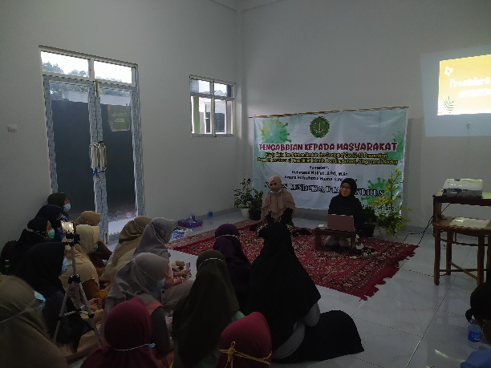
Gambar 1. Perkenalan dan sosialisasi materi

- Pelatihan Pembuatan Masker Ecoprint
Materi pertama yang diberikan adalah tentang pengertian ecoprint, bahan–bahan yang dibutuhkan dalam pembuatan dan dilanjutkan proses pembuatan masker ecoprint. proses pembuatan. Adapun alat dan bahan yang dibutuhkan dalam pembuatan masker ecoprint berbasis eco green adalah sebagai berikut: Kain dengan serat alami seperti katun (dalam kegiatan ini menggunakan masker dengan warna polos; Daun-daunan/ bunga; Etanol; Air cuka; Palu; Campuran air tawas; Pipa peralon; Tali; Panci untuk mengukus.
Untuk membuat ecoprint [8], bisa menggunakan dua teknik yaitu iron blanket dan teknik pounding. Untuk teknik iron blanket, berikut cara kerjanya:
- Rendam kain dengan air tawas selama kurang lebih 10 menit agar pewarna nantinya lebih awet
- Rendam daun di dalam larutan etanol /cuka agar tannin (zat warna daun) keluar dengan maksimal
- Bentangkan kain yang sudah direndam di atas meja dan tempelkan daun-daunan sesuai dengan selera (posisi tulang daun di bawah)
- Gulung dengan pipa pralon
- Ikat dengan tali
- Kukus selama 2 jam
- Angkat dan bentangkan di meja, ambil daun-daunan secara perlahan
- Jemur kain ecoprint kamu
- Kini kain ecoprint kamu sudah jadi dan siap dijahit menjadi aneka kerajinan seperti masker, baju, tas, dompet, scarf, dll
Teknik lainnya adalah pounding yang cenderung lebih simpel, langkah-langkahnya sebagai berikut;
- Bentangkan kain (masker) di atas meja
- Tempelkan daun-daunan yang diinginkan
- Pukul dengan menggunakan palu hingga warna daun menempel di kain (masker)
- Angkat secara perlahan daun tersebut
- Jemur kain (masker) hingga kering
- Rendam kain (masker) dalam air campuran tawas
- Jemur kembali hingga kering
- Dan kain (masker) ecoprint sudah jadi
Program pelatihan merupakan implementasi setelah diselenggarakan sosialisasi masker ecoprint yang dipraktikkan secara langsung bersama dengan santriwati, kegiatan ini diadakan di “Hirzu Millati Islamic Boarding School”, Singosandi Kudus. Selama kegiatan pelatihan pembuatan masker ecoprint, santriwati antusias mulai dari penyiapan bahan, mengambil daun-daun yang ada di sekitar Pondok Pesantren. Santriwati bebas memilih daun yang mau digunakan sebagai pewarna alami pada masker dan bebas berkreasi sesuai dengan ide kreativitas masing-masing. Terlihat ada yang membuat nama menggunakan dedaunan, ada yang membuat kreasi bentuk hewan, bentuk bunga dan lain sebagainya. Mereka juga mampu bekerjasama dengan kelompok lain dan saling berdiskusi selama kegiatan berlangsung. Hal ini melatih santriwati dalam bersosialisasi, dalam mengambil keputusan dan bekerjasama antar tim.
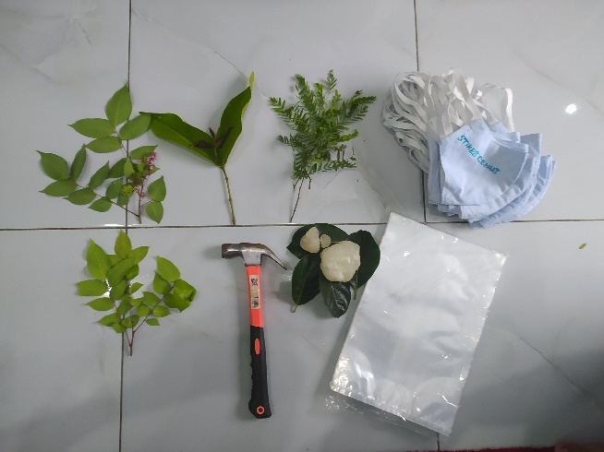
Gambar 2. Alat dan bahan Masker Ecoprint

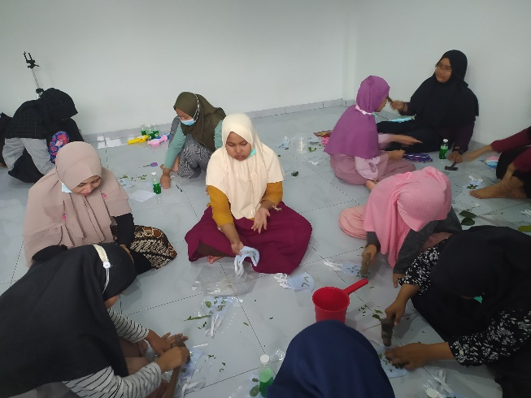
Gambar 3. Proses pembuatan Masker Ecoprint

Selama kegiatan juga dilakukan proses pendampingan dari Tim pengabdian kepada masyarakat. Hal ini dilakukan untuk mendampingi santriwati yang merasa kesulitan dalam pembuatan masker ecoprint. Santriwati yang mengalami kendala aktif bertanya dengan Tim, sehingga bisa segera diatasi dan bisa melanjutkan proses pembuatan dengan lancar.
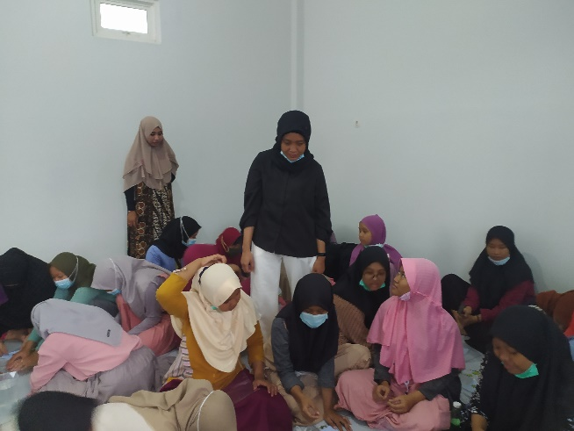
Gambar 4. Proses pendampingan

- Presentasi Materi “Prosedure text”
Materi kedua adalah Prosedure text. Pemateri menjelaskan tentang pengertian Prosedure text, Jenis–jenis Prosedure text, Generic Structure dan ciri–ciri Prosedure text. Setelah semua materi tersampaikan, tahap terakhir adalah speaking practice. Santriwati terlihat begitu aktif dalam sesi diskusi pembuatan Prosedure text sesuai tema How to make ecoprint on mask. Setelah mereka selesai berdiskusi mereka dengan suka rela menceritakan pengalaman mereka dan prosedur proses pembuatan masker ecoprint dari awal sampai akhir. Antusias mereka luar biasa, hal ini terlihat dari tingkat kepercayaan diri dan keinginan untuk maju mempresentasikan di depan teman–teman mereka dalam speaking practice.
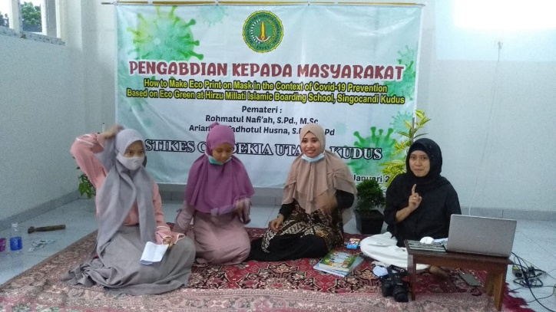
Gambar 5. Santriwati Mempresentasikan “Presedure text” di depan

Tim pengabdian kepada masyarakat juga memberikan Give away berupa buku karya salah satu Tim pengabdian kepada Masyarakat bagi santriwati yang berani maju ke depan mempresentasikan prosedur pembuatan masker ecoprint menggunakan speaking practice. Santriwati terlihat semangat dan mampu berkomunikasi dengan bahasa yang baik. Hal ini melatih kemampuan public speaking santriwati untuk menjawab tantangan era globalisasi.

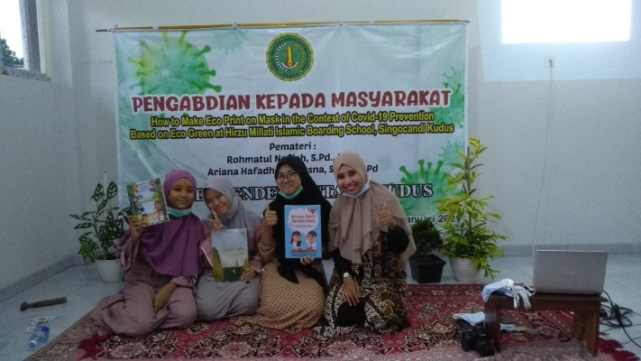
Gambar 6. Santriwati Mendapatkan Give away

- Penutup
Pada akhir kegiatan, Tim pengabdian kepada masyarakat memberikan produk masker ecoprint hasil buatan santriwati untuk dipakai dan sebagai upaya untuk pencegahan Covid-19. Masker ecoprint bisa diproduksi di rumah dan bisa juga diproduksi di Pondok Pesantren dalam rangka melatih santriwati untuk berwirausaha dan memiliki jiwa enterpreunership sesuai slogan santri di Kudus “Gusjigang” yang artinya bagus perilakunya, pintar mengaji dan pintar berdagang. Ini bisa diterapkan pada mitra pengabdian kepada masyarakat di “Hirzu Millati Islamic Boarding School”, Singosandi Kudus.

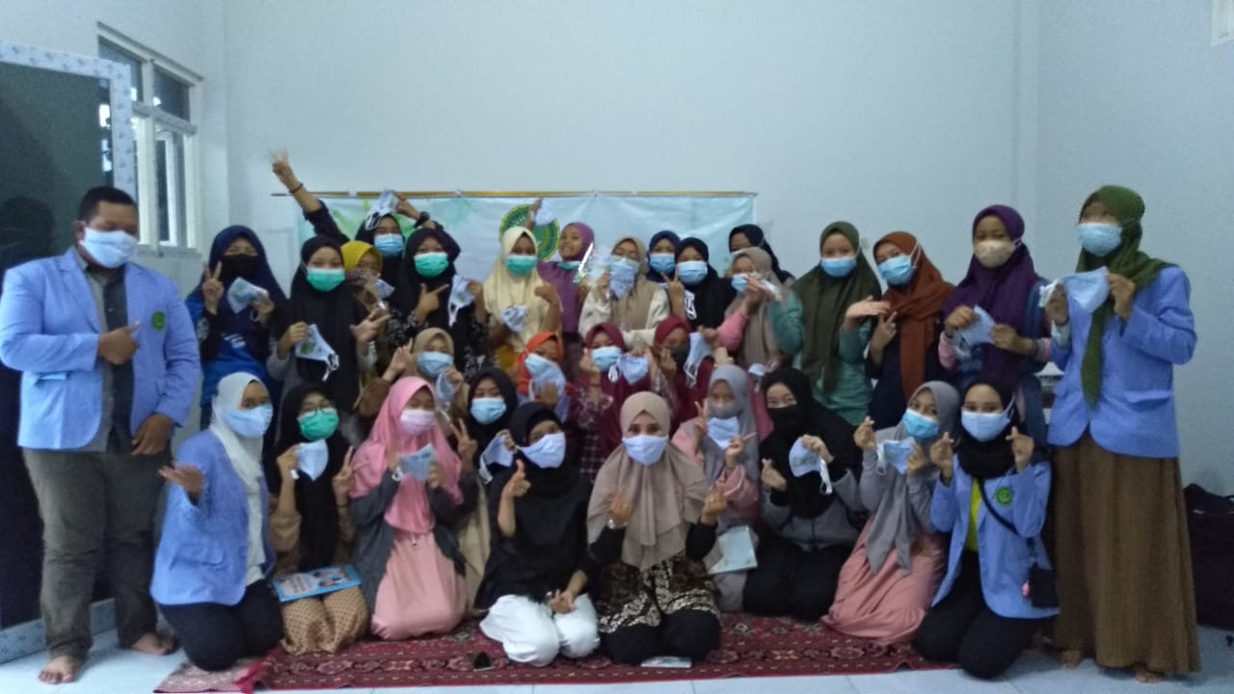
Gambar 7. Hasil pembuatan Masker ecoprint

SIMPULAN DAN SARAN
Simpulan
Hasil dari kegiatan pengabdian kepada masyarakat ini sangat baik, santriwati “Hirzu Millati Islamic Boarding School” semakin kreatif, produktif dan inovatif dalam mengkreasikan masker selama pembuatan Ecoprint dari bahan alam berbasis Eco Green. Santriwati juga aktif dan berani tampil ke depan mempresentasikan dalam “Speaking english” dengan tema How to make ecoprint on mask, mereka begitu antusias dengan kegiatan yang telah dilakukan. Kegiatan ini memberikan dampak positif bagi santriwati.

Saran
Perlu dilakukan pendampingan lebih lanjut dalam pengembangan kewirausahaan agar dapat membantu perekonomian masyarakat ke depannya. Sehingga masker ecoprint semakin banyak manfaat penggunaannya kepada masyarakat sekitar dalam upaya pencegahan Covid-19.

UCAPAN TERIMAKASIH
Terima kasih kepada LPPM STIKES Cendekia Utama Kudus yang telah memberikan ijin atas kegiatan pengabdian kepada masyarakat ini. Terima kasih kepada pimpinan “Hirzu Millati Islamic Boarding School”, Singosandi Kudus selaku mitra atas kerjasamanya. Serta terima kasih kepada Tim pengabdian masyarakat dan seluruk pihak yang terlibat dalam kegiatan, sehingga kegiatan ini berjalan dengan lancar.

DAFTAR PUSTAKA

[1] Caesar, D.L., Nafi’ah, R. and Sugiarti, L., 2020. Gerakan Peduli Covid-19 Di Lingkungan Kampus Stikes Cendekia Utama Kudus. Jurnal Pengabdian Kesehatan, 3(2), pp.179-188.
[2] https://www.bahankain.com/2018/09/05/mengenal-ecoprint-teknik-unik-pewarnaan-pola-kain-alami
[3] Saptutyningsih, E. and Wardani, D.T.K., 2019. Pemanfaatan Bahan Alami Untuk Pengembangan Produk Ecoprint Di Dukuh IV Cerme, Panjatan, Kabupaten Kulonprogo. Warta LPM, 21(2), pp.18-26.
[4] Nafi’ah, R., Devi, S.P. and Lina, R.N., 2019. Pelatihan Pembuatan Serbuk Instan Manis Daun Pepaya Sebagai Upaya Memperlancar Air Susu Ibu Di Desa Karangbener Rt 02 Rw 07 Kecamatan Bae Kudus. Jurnal Pengabdian Kesehatan, 2(2).
[5] Sedjati, D.P. and Sari, V.T., 2018. Mix Teknik Ecoprint dan teknik Batik Berbahan Warna Tumbuhan Dalam Penciptaan Karya Seni Tekstil.
[6] Puspitasari, N., 2019. Membentuk Kampung Edukasi Ecoprint Melalui Pelatihan Ecoprint Masyarakat Solo Raya. Jurnal Sainstech, 6(1), pp.34-39.
[7] Ayuningtyas, P., 2021. Pelatihan “Fun with English” Untuk Siswa SMP Sebagai Upaya Peningkatan Kemampuan Bahasa Inggris. Mitra Mahajana: Jurnal Pengabdian Masyarakat, 2(2), pp.161-169.
[8] https://hitsbanget.com/diy-teknik-mewarnai-kain-dengan-ecoprint-mudah-dan-ramah-lingkungan/

